Vážení vinaři,

dovolujeme si Vás oslovit s nabídkou prezentovat Vaše vinařství na akci

Svatomartinská a mladá vína 2021

Celá akce je zaměřená na prezentaci českých a moravských nových vín široké veřejnosti.

KDY: 12. A 13.11. ( 12.00 hod. – 18.00 hod.)
KDE: V areálu Svatováclavské vinice na Pražském hradě (venkovní akce)
CO: Slavnosti vína s představením nových vín z Čech a Moravy a doprovodným gastronomickým programem (svatomartinské hody)
PROČ: Cílem je opětovné pokračování každoroční akce představující Pražanům a návštěvníkům Pražského hradu mladá vína domácí produkce.

Víkend po Sv. Martinu 12.a 13.11. 2021) nabídne areál Svatováclavské vinice a Richterovy vily na Pražském hradě Svatováclavské vinobraní. Návštěvníci akce budou mít možnost seznámit se s novými víny od našich významných vinařství. V celém areálu bude nabízena doplňková gastronomie hodící se k svatomartinským vínům.

KAPACITA VINAŘSTVÍ
Možný počet prezentovaných vinařství max .20

MECHANISMUS:
Základní vstupné činí 250,- Kč (zahrnuje vstup, skleničku, 2 žetony na základní ochutnávku).
- Žeton - oficiální platidlo v hodnotě 20 Kč potřebné k nákupu vzorků. Žetony je možno dokupovat libovolně během akce u vstupů nebo prodejců žetonů. Zbylé žetony nelze směnit zpátky za peníze.
Každý prezentující vinař, nalévá degustační vzorek 0,05 l a za něj vybírá od návštěvníků příslušný počet žetonů, které vhodí do připravené kasy. (každý vinař má kasu umístěnu na stole

ZA PORUŠENÍ PRAVIDEL SE POVAŽUJE
- VYBÍRANÍ ZA VÍNA JINÉ PLATIDLO NEŽ ŽETONY (Kč, € apod.)
- NALÉVAT VÍNO OSOBÁM MLADŠÍM 18let
- NALÉVAT VÍNO OSOBÁM VIDITELNĚ V PODNAPILÉM STAVU
- PRODÁVAT LÁHVE VÍN ZA JINÉ CENY NEŽ ZA NASOBKY CENY VZORKU

CENY VÍN

Vzorek (má se na mysli množství vína 0,05 l)
cenu vzorků v ŽETONECH si určuje každý vinař sám

VYÚČTOVÁNÍ

Vyúčtování žetonů /1ks/
10 Kč pro vinaře
10 Kč pro Villa Richter
(Žetony budou zúčtovány po skončení akce)

Neplatí se žádný poplatek za pronájem místa, stánku, na přání zajistíme led a polystyrenovou krabici (cena za 1kg ledu je cca 14.- Kč)

Ze získaných prostředků budou částečně pokryty provozně technické náklady, tiskoviny, výzdoba vstupů, ostraha, úklid areálu, personál u vstupů, pomocný personál pro vinaře, atd.)

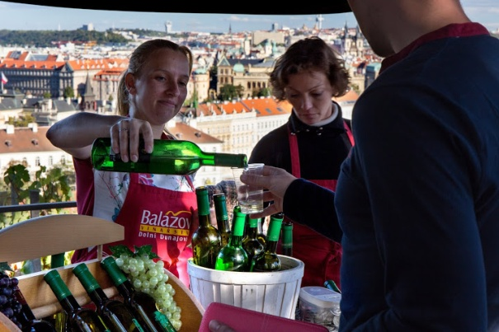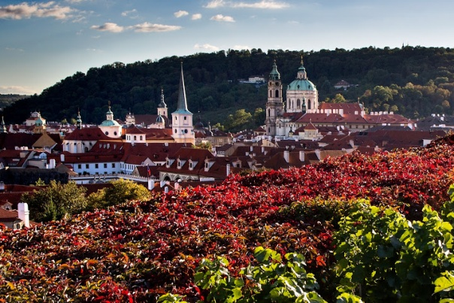
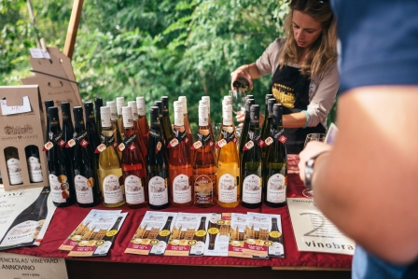

MARKETING
- Inzerce
- Tisková zpráva pro média
- TV

Závoz vín:
Vína k prezentaci si každé vinařství přiveze a připraví (zejména nachladí) ve vlastní režii a to tak, aby byla vína navezena do areálu nejpozději v den konání akce do 9.00 hod. Kartony musí být označeny názvem firmy a datem akce, na kterou jsou určeny.
Přivezené kartony (počet a druh) je nutné zaevidovat u pořadatele.
Zbylá vína je nutné odvézt večer 13.11.. po skončení akce.

Villa Richter zajistí:
• prezentační stánky
• označení stánků
• sklenice
• odlévací nádoby
• obslužný servis stolu
• kasu pro každého vinaře
• degustační žetony
- Led a polystyrenová krabice (pouze na objednání – poplatek podle odebraného ledu)

Villa Richter nezajišťuje:
• dopravu vín, propagačního materiálu a osob
• parkování
• ubytování, občerstvení

Každé zúčastněné vinařství si každý den po akci uklidí své stanoviště.

Uzávěrka přihlášek na akci je do vyčerpání max. kapacity (20 vinařství) ,nejpozději však do 8.11.2021

Pro další dotazy a doplňující informace, prosím kontaktujte:

Villa Richter
E-mail: info@villarichter.cz

